高雄醫學大110學年度1學期 教師專業成長社群期末成果資料表
社群名稱 | 藥學系核心課程銜接社群(V)
召集人 | 黃耀斌 | 學院別 |  | 藥學院藥學系
社群主題介紹  (200字內) | 時值全國藥學教育更迭之際，藥學專業人才之培育也面臨前所未有之新里程，本校藥學系已規劃朝向五年制課程規劃，因此設計大學部銜接為本計畫之重點目標。故此，未來五年制學生與四年制學生同時併行時，設計不同模組課程成為銜接課程非常重要一環，因此無論在課程教學或專業研究皆需要有良好配套。因此，為增加藥學系學生本身及教師課程規劃，本次社群將針對藥學系核心課程及模組課程進行銜接規劃。
活動概要  (300字內) | 根據社群主要目標規劃銜接教學課程、設計不同模組所培養出來學生之需求、強化學生實習、規劃銜接課程設計。規劃上述方向主要能銜接五年制課程，並促使教師設計相關延續性課程。本學期社群總共舉辦3次，主要針對以下議題進行討論與邀請相關講座  - 110學年度大學部第二學期科目學程表討論  - 大學部模組課程討論  - 臨床藥學模組  - 工業藥學模組  - 創新醫藥模組  - 經營管理模組  - 人工智慧概論與醫療運用  - 跨域學習與模組規劃  - 開放學生上修課程規劃  - 醫藥生技與臨床應用課程討論
本期成果 | 1.本社群透過藥學系課程教師進行討論，規劃未來與現在課程  2.藥學系因課程必修及選修課程，透過本社群滾動式調整與分享，增進教師課程規劃與建置時間。  3.透過教師分享，可更加了解老師對於不同課程所面臨的問題，系所希望教師對於課程安排的期待與檢視方針。
活動照片 | 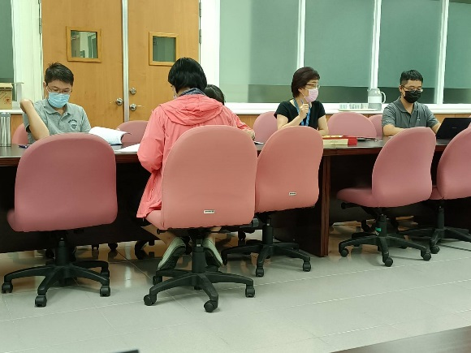 |  | 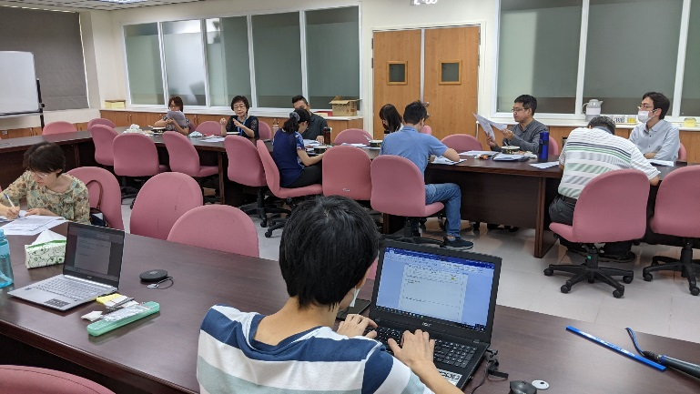
 | 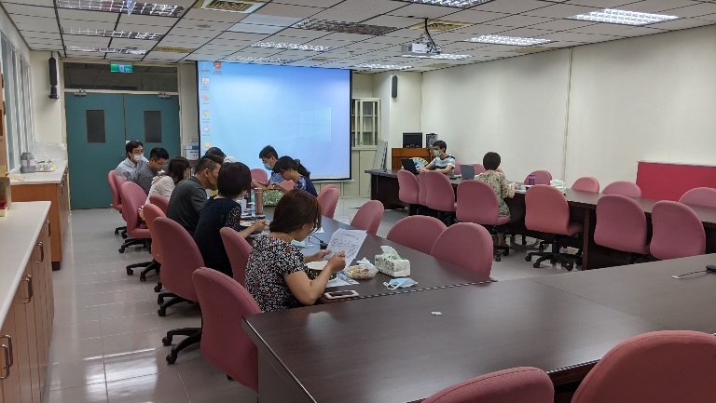 |  | 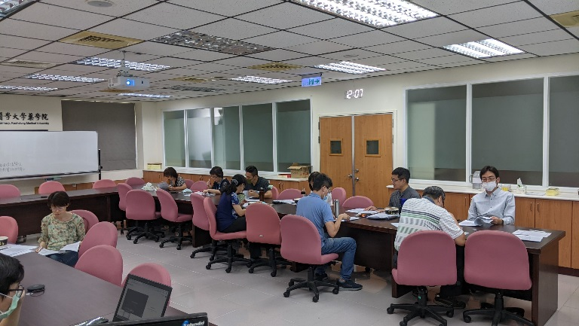
想加入此社群，請聯絡召集人(或協助人員) e-mail:jk2975525@hotmail.com

